Notice d'utilisation de l'Application de Courses (app2)

1. Introduction

L'Application de Courses est une application de gestion de listes de courses. Elle permet aux utilisateurs de sélectionner un magasin, d'ajouter des produits à une liste de courses, de visualiser le plan du magasin, et de lister les produits disponibles. Cette application est construite en utilisant PyQt6 avec le modèle MVC (Modèle-Vue-Contrôleur).

2. Prérequis

Environnement requis

- Python 3.8 ou plus récent
- PyQt6 pour l'interface graphique

Installation des dépendances

Assurez-vous que les dépendances suivantes sont installées :

pip install PyQt6

3. Installation

1. Clonez le dépôt ou téléchargez le code source :
- Placez les fichiers `app2V2.py`, `controleurApp2.py`, `modeleApp2.py`, et les dossiers associés dans un répertoire local.

2. Assurez-vous que les chemins vers les fichiers de données sont corrects :
- `listeProduit/liste_produits.json`
- `listeProduit/liste_course.txt`

3. Lancez l'application :
- Ouvrez un terminal ou un compilateur python et exécutez l’application

4. Structure du Projet

Le projet est structuré comme suit :

- controleurApp2.py : Contient la logique de contrôle qui gère l'interaction entre le modèle et la vue.
- app2V2.py : Définit l'interface utilisateur en utilisant PyQt6.
- modeleApp2.py : Contient la logique de gestion des données pour les magasins et les produits.
- listeProduit/ : Dossier contenant les fichiers JSON et TXT pour les produits et les listes de courses.

Détails des Fichiers

1. controleurApp2.py :
- Gère les actions de l'utilisateur et met à jour la vue en fonction des données du modèle.
- Principales méthodes :
- `ajouter_a_liste_courses()`
- `afficher_plan_magasin()`

2. app2V2.py :
- Définit la structure de la fenêtre principale et des fenêtres secondaires pour afficher les données.
- Connecte les boutons et les widgets aux fonctions du contrôleur.

3. modeleApp2.py :
- Modélise les données des magasins et des produits.
- Contient des méthodes pour récupérer les magasins, les produits et calculer le chemin le plus court dans le magasin.

5. Utilisation

Lancer l'application

1. Démarrage :
- Exécutez le fichier `controleurApp2.py` pour lancer l'application.

Fonctionnalités Principales

1. Choisir un magasin :
- Utilisez la liste déroulante pour sélectionner un magasin parmi les options disponibles.

2. Ajouter un produit inexistant à la liste de courses :
- Entrez le nom du produit dans le champ de texte sous "ajouter des produits inexistant".
- Cliquez sur "Ajouter à la liste de courses".

3. Afficher le plan du magasin :
- Cliquez sur le bouton "Afficher le plan du magasin" pour voir le plan du magasin sélectionné.

4. Afficher la liste de courses :
- Cliquez sur "Afficher la liste de courses" pour voir les produits ajoutés.

5. Lister les produits :
- Cliquez sur "Lister les produits" pour afficher une fenêtre listant tous les produits disponibles.

Si besoin se référer a l’image page4

6. Dépannage

Problèmes courants

- Fichiers de données manquants : Vérifiez que les fichiers JSON et TXT existent et contiennent des données valides.
- Chemins d'accès incorrects : Assurez-vous que les chemins vers les images et fichiers de données sont corrects.
- Erreurs d'exécution : Consultez la console pour des messages d'erreur spécifiques et vérifiez que toutes les dépendances sont installées correctement.

7. Crédits et Auteurs

- Développement : Damman Alexandre et Champy Thomas
- Bibliothèques utilisées : PyQt6, JSON

image :
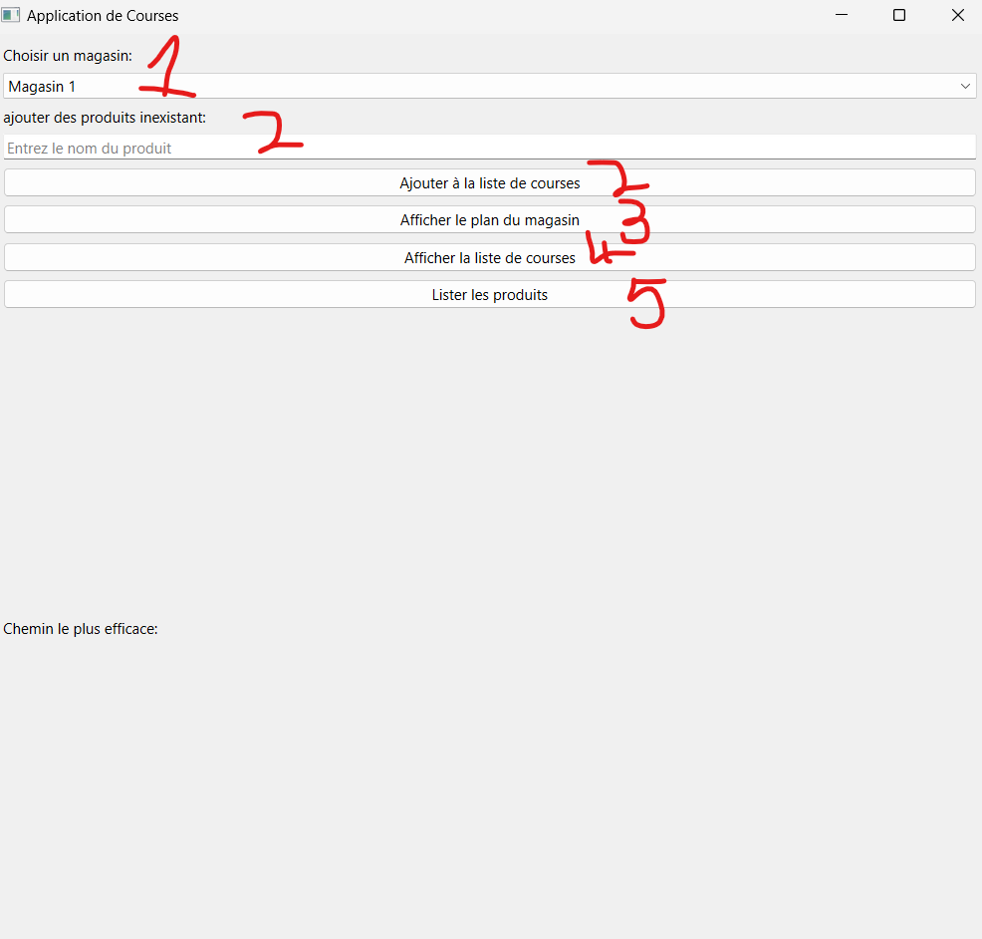
image avec numérotation pour l’utilisation

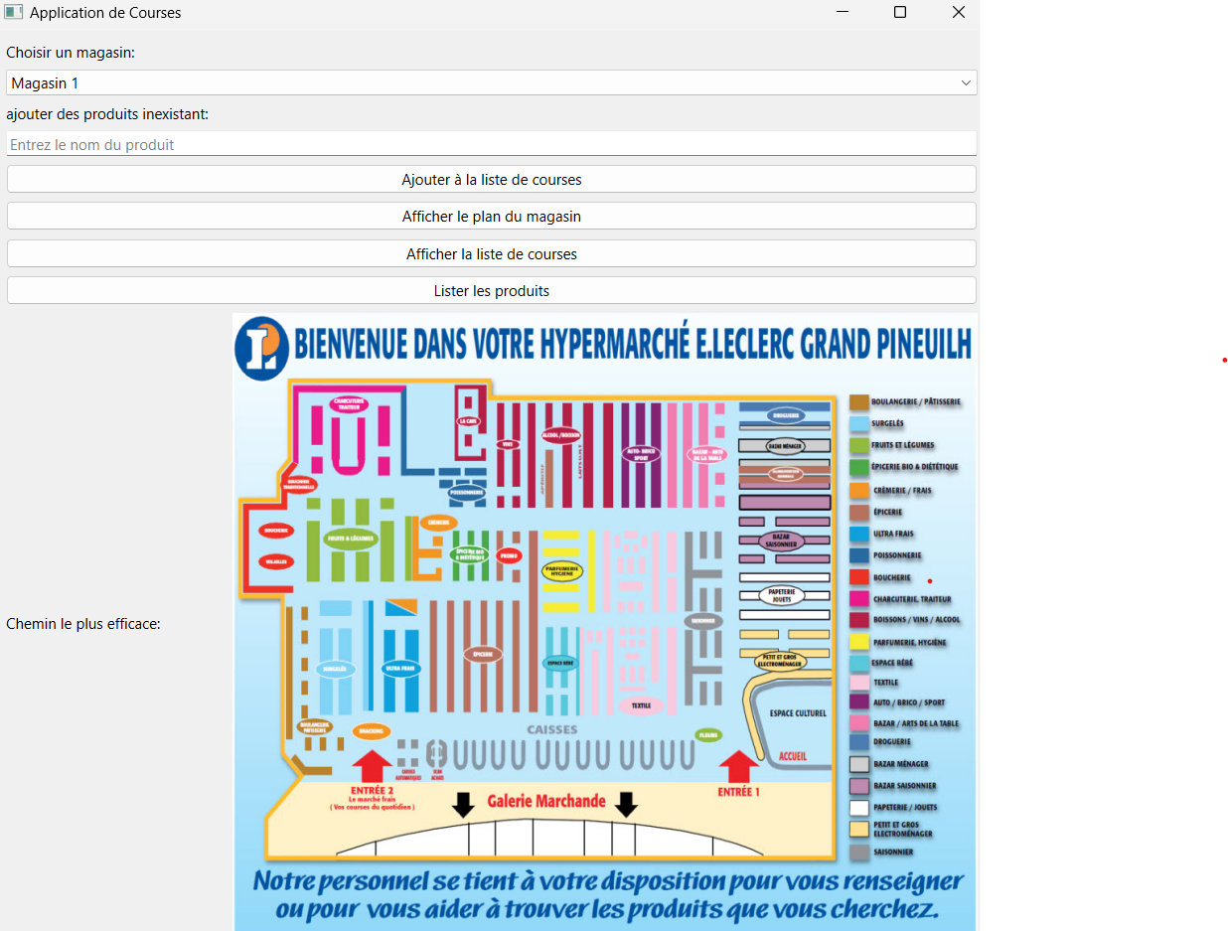
application avec plan affiché
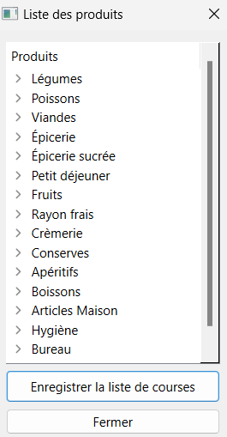
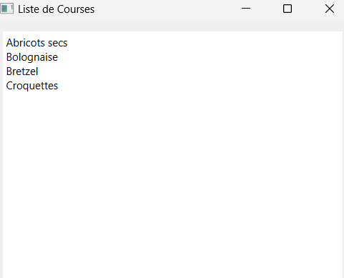

fenêtre liste de course

fenêtre de la liste des produit

